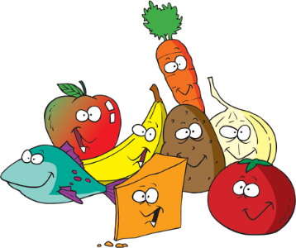
Summer Fun, Friends,
and Free Meals!
Un verano divertido con amigos y comidas gratis!

This summer, kids and teens can get healthy, delicious meals and have a fun, safe place to hang out with friends.
In (town) free meals are served to children 18 and under. No enrollment. No ID required.

Este verano, niños y adolescentes pueden recibir comidas sanas, deliciosas y en un lugar divertido y seguro para pasar el rato con los amigos. En ________________________, se sirven comidas gratis a niños hasta los 18 años. No se requiere inscripción ni un ID.
Summer Meal Sites  Sitios con Comidas | Days/Dates Open  Dias/Fechas Operando | Meals Served  Comidas Servidas | Times  Horas | Contact & Phone Number  Contacto/Numero de Tel.

Sponsored by/Patrocinado por:
www.NJSummerMeals.org
(Name of Sponsor)

